**МИНИСТЕРСТВО ОБРАЗОВАНИЯ РЕСПУБЛИКИ БЕЛАРУСЬ**

**БЕЛОРУССКИЙ ГОСУДАРСТВЕННЫЙ УНИВЕРСИТЕТ**

Факультет прикладной математики и информатики

Кафедра технологий программирования

Ястребова Вероника Алексеевна

Консольные приложения и их сборка

Отчет по лабораторной работе №3

«Технологии программирования» студентки 2 курса 13 группы

Преподаватель

Давидовская Мария Игоревна

Минск 2018

**Задание 1.**

1. Регистрируемся на sourcelair.com, используя github аккаунт.
2. Нажимаем «создать новый проект» :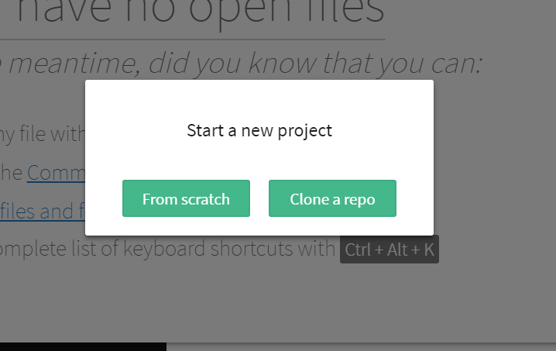
3. Выбираем “Clone a repo” и нужный нам репозиторий

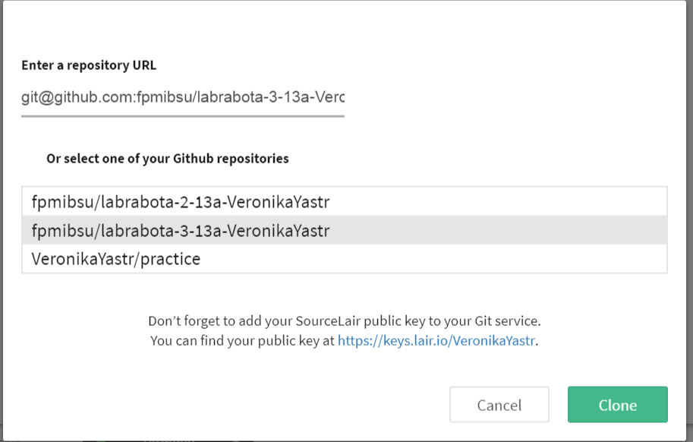

1. Выбираем тип проекта (Generic) и название

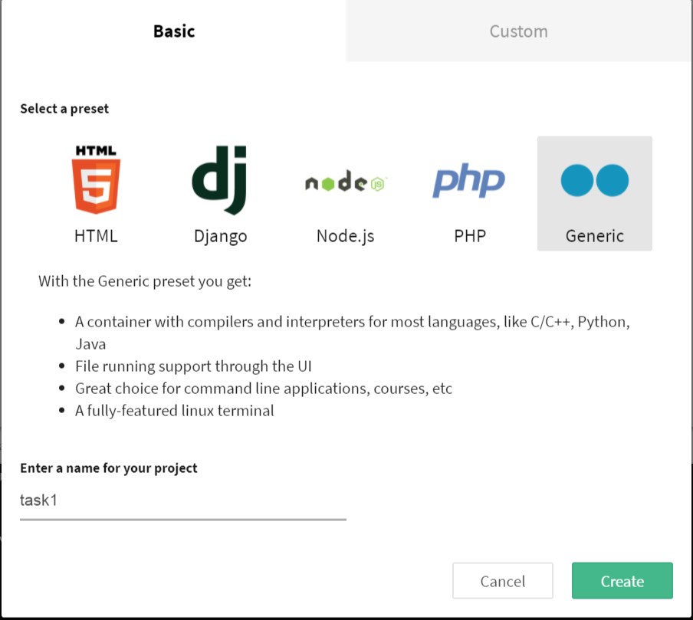

1. Создаем папку «Task1», в ней новый файл «Lifetime.c»

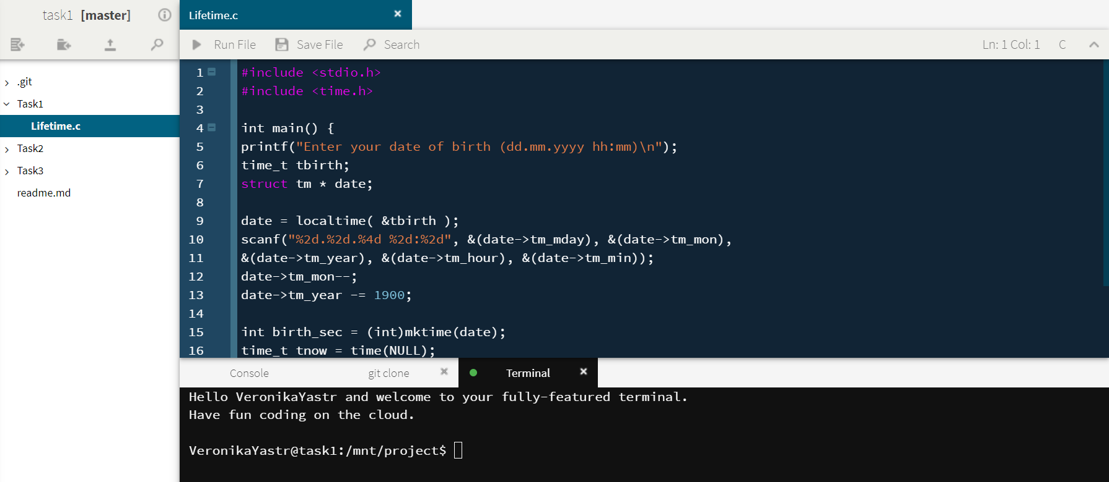

1. Сохраняем файл и запускаем

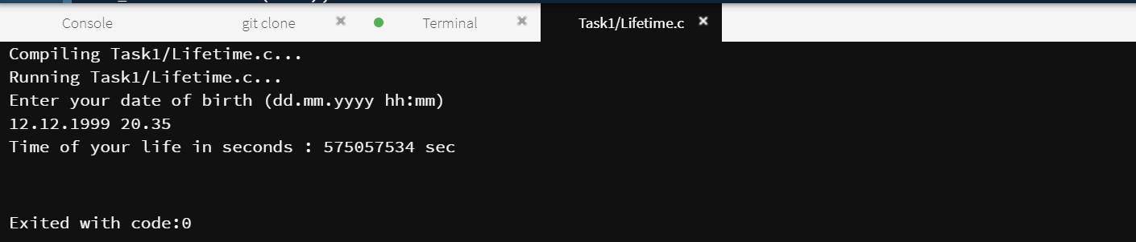

**Задание 2.**

1. Создаем структурный шаблон, который будет содержать название месяца,

трехбуквенную аббревиатуру месяца, количество дней в месяце и номер

месяца.

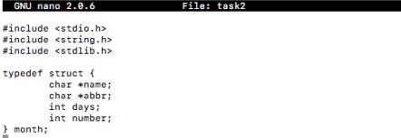

1. Создаем массив, состоящий из двенадцати структур, и инициализируем его для не високосного года. 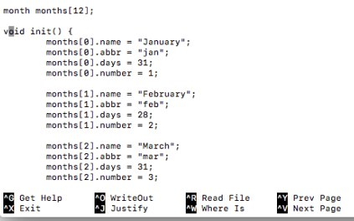
2. Создаем функцию, которая получает номер месяца, а возвращает общее число дней года вплоть до этого месяца. 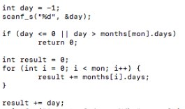

**Задание 3.(вариант 10)**

1. Создаем файл input.txt с 5 строками для проверки

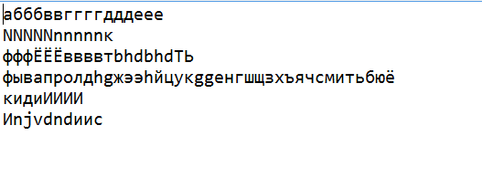

1. Запускаем программу и получаем новый файл

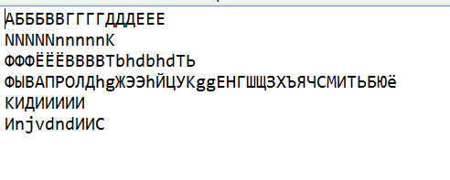

**Задание 4.**

1. Создаем структуру, которая содержит идентификационный номер места(number), специальный маркер(marker), который показывает,забронировано место, а так же фамилию и имя пассажира, занявшего место, (FI) в файле variables.h

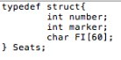

2. Создаем функцию отображения меню в файле Interface.c 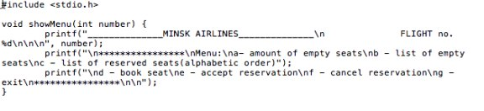

3. В файле functions.c создаем функции для выполнения различных опций меню(amountFree(), listOfReserved(), listOfFree()…), функции для чтения (readData()) и записи (writeData()) в файл. Также функцию для инициализации структуры(init()) и для выбора рейса (chooseNumFlight()). 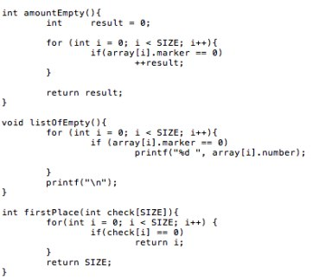

4. Создаем makefile

